бюджетное профессиональное образовательное учреждение
Вологодской области
«Череповецкий лесомеханический техникум им. В.П. Чкалова»

Специальность 09.02.07 Информационные системы и программирование

ОТЧЁТ ПО ПРЕДДИПЛОМНОЙ ПРАКТИКЕ

Выполнил студент: 4 курса, группы ИС-41
_______________________________________
фио
подпись: _______________________________

Место практики: ________________________
наименование юридического лица, фио ИП
_______________________________________

Период прохождения:  с "" 2026 г.  по " 2026 г.  Руководитель практики от предприятия:  должность ____________________________  ______________________________________  подпись _________/________________/  МП | Руководитель практики от  техникума: Леонова Анна Васильевна  оценка: __________________  "____" _____________ 2026 г.

г. Череповец
2026

СОДЕРЖАНИЕ
ОБЩАЯ ХАРАКТЕРИСТИКА ПРЕДПРИЯТИЯ 3
1.1 Организация производства 3
1.2 Структура и функции подразделения базы практики 4
РЕАЛИЗАЦИЯ ИНДИВИДУАЛЬНОГО ЗАДАНИЯ 6
2.1 Сравнительный анализ аналогов проектируемой системы 6
2.2 Выбор технологии, среды и языка программирования 8
2.3 Анализ процесса обработки информации, выбор структур данных 9
2.4 Проектирование структур данных 9
2.5 Проектирование интерфейса пользователя 11
2.6 Реализация выбранных методик и паттернов программирования 13
МЕРОПРИЯТИЯ ПО ОХРАНЕ ТРУДА И ТЕХНИКЕ БЕЗОПАСНОСТИ 16
3.1 Общие требования безопасности 16
3.2 Требования безопасности перед началом работы 16
3.3 Требования безопасности во время работы 16
3.4 Требования безопасности в аварийных ситуациях 17

ОБЩАЯ ХАРАКТЕРИСТИКА ПРЕДПРИЯТИЯ

ООО «Малленом Системс» была создана в 2011 году на базе команды ученых и программистов Санкт-Петербургского политехнического университета Петра Великого. Сегодня в компании более 100 сотрудников. Глубокие компетенции в сфере машинного зрения и большой опыт успешной реализации проектов на промышленных предприятиях позволяет успешно решать большой спектр задач в различных отраслях. В Центре исследований и разработки интеллектуальных систем ведется работа по созданию новых решений и развитию продуктов компании.
  - Организация производства
Разработка информационных систем являются основной деятельностью ООО «Малленом Системс». ИТ-инфраструктура компании построена на современных технологических решениях:
- Платформы и языки разработки: Используется платформа .NET (C#) и среда разработки ASP.NET Core для создания высокопроизводительных веб-приложений и микросервисов.
- Работа с данными: Применяются реляционные СУБД PostgreSQL и MS SQL Server. Взаимодействие с базами данных реализуется через технологию Entity Framework Core (ORM). Общение между сервисами происходит по REST API.
- Развертывание и контроль версий: Для обеспечения надежной работы сервисов применяются облачные решения (Yandex Cloud) и системы контейнеризации (Docker, Kubernetes). Управление исходным кодом ведется с использованием систем контроля версий Git и GitLab.

Структура и функции подразделения базы практики

ИТ-инфраструктура является фундаментом для деятельности всей компании. Функции ИТ-подразделения включают:
- Администрирование инфраструктуры: Использование специализированного ПО для администрирования сетей и оборудования, мониторинга состояния серверов (Zabbix, Grafana).
- Управление ресурсами: Работа с системами управления контентом для поддержки корпоративного портала и документации.
- Мониторинг приложений: Настройка систем логирования для отслеживания работы приложений с использованием инструмента Serilog и Elastic Stack.
- Нормативный контроль: Соблюдение политик информационной безопасности, регламентов проведения резервного копирования и правил работы с конфиденциальными данными в соответствии с требованиями Федерального закона № 152-ФЗ «О персональных данных».

В период с 20 апреля по 15 мая 2026 года в ООО «Малленом Системс» мною была пройдена преддипломная практика с целью выполнения выпускной квалификационной работы на тему «Разработка и внедрение информационной системы для автоматизации управления складскими операциями».
Индивидуальное задание на практику включало:
- Проведение анализа предметной области складского учета.
- Изучение и анализ существующих WMS-систем.
- Проектирование базы данных и архитектуры приложения.
- Разработка серверной части на ASP.NET Core.
- Создание пользовательского интерфейса на HTML/CSS/JavaScript.
- Реализация механизмов аутентификации и разграничения прав доступа.
- Тестирование разработанного функционала.

РЕАЛИЗАЦИЯ ИНДИВИДУАЛЬНОГО ЗАДАНИЯ

2.1 Сравнительный анализ аналогов проектируемой системы

В рамках выполнения индивидуального задания был проведен анализ существующих программных решений для автоматизации складского учета (WMS). Основными критериями оценки выступали: поддержка адресного хранения, управление комплектацией, стоимость внедрения и простота использования.
В качестве аналогов были рассмотрены:
- 1С:Управление торговлей (модуль «Склад»):
Преимущества: Широкая распространенность, низкая стоимость, наличие квалифицированных специалистов по внедрению.
Недостатки: Ограниченная поддержка адресного хранения, отсутствие развитых механизмов управления комплектацией заказов и работы с терминалами сбора данных (ТСД).
- МойСклад:
Преимущества: Облачная модель (доступ из любой точки), простота использования, отсутствие затрат на серверное оборудование.
Недостатки: Ограниченная гибкость настройки под специфику бизнеса, зависимость от качества интернет-соединения, ежемесячная абонентская плата.
- Solvo.WMS:
Преимущества: Профессиональная система для управления складом любой сложности, широчайший функционал (включая управление персоналом и 3D-визуализацию), масштабируемость.
Недостатки: Высокая стоимость лицензий и внедрения, сложность настройки и длительный период внедрения (от полугода).
Таблица 3 — Сравнительный анализ существующих WMS-систем
Критерий | 1С:УТ | МойСклад | Solvo.WMS
Адресное хранение | Ограничено | Да | Да
Управление комплектацией | Нет | Базово | Да
Работа с ТСД | Ограничено | Да | Да
Инвентаризация | Да | Да | Да
Сложность внедрения | Низкая | Низкая | Высокая
Стоимость внедрения | Низкая | Средняя | Высокая
Гибкость настройки | Средняя | Средняя | Высокая
Тип развертывания | Локальный | Облачный | Локальный

Проведенный анализ показал, что существующие решения либо слишком дороги и сложны для среднего бизнеса, либо не предоставляют необходимого набора функций для эффективного управления. Это обосновало необходимость разработки собственной системы, которая сочетает ключевой функционал WMS с доступной стоимостью и простотой использования.

2.2 Выбор технологии, среды и языка программирования

Учитывая специфику задачи (необходимость создания кроссплатформенного веб-приложения с удобным интерфейсом и надежной серверной частью), был выбран следующий технологический стек:
- Язык программирования: C#. Выбор обусловлен высокой производительностью, строгой типизацией, надежностью и мощной экосистемой платформы .NET.
- Серверный фреймворк: ASP.NET Core 8.0. Обеспечивает высокую производительность, встроенные механизмы Dependency Injection, поддержку REST API и кроссплатформенность.
- Клиентский фреймворк: Чистый HTML/CSS/JavaScript. Выбор обусловлен необходимостью создания легковесного, интуитивно понятного интерфейса без изучения дополнительных сложных фреймворков.
- СУБД: MySQL. Выбрана как надежная, бесплатная и широко распространенная реляционная база данных с поддержкой сложных транзакций, что критически важно для точности складского учета.
- ORM: Entity Framework Core. Позволяет работать с базой данных через объекты C#, упрощая разработку и сокращая объем шаблонного кода.
- Среда разработки: Microsoft Visual Studio 2022. Предоставляет удобные инструменты для разработки на C#, отладки и управления проектом.

2.3 Анализ процесса обработки информации, выбор структур данных

Процесс обработки информации в разработанной системе базируется на клиент-серверной архитектуре и разделен на три основных этапа:
- Ввод данных: Пользователь (администратор, менеджер или кладовщик) через веб-интерфейс инициирует действие: создание товара, оформление приходной накладной, комплектацию заказа и т.д.
- Обработка на сервере: Контроллер (API) принимает HTTP-запрос, проверяет права доступа и аутентификацию пользователя, после чего вызывает соответствующий метод сервиса (Service). Сервисный слой содержит бизнес-логику: проверка достаточности товара на складе, пересчет остатков, обновление статусов документов.
- Хранение данных: Entity Framework Core через LINQ-запросы преобразует C#-объекты в SQL-запросы и сохраняет/извлекает данные из базы данных MySQL.
Для хранения и передачи информации выбраны следующие структуры данных:
- В оперативной памяти: Данные передаются в виде объектов C# (DTO). В JavaScript данные передаются в формате JSON.
- В базе данных: Реляционная модель данных, приведенная к третьей нормальной форме (3NF).

2.4 Проектирование структур данных

Проектирование базы данных началось с разработки концептуальной модели, в которой были выделены основные сущности предметной области: «Пользователь», «Товар», «Складская ячейка», «Приходная накладная», «Расходная накладная».
Концептуальная модель данных (ER-диаграмма) представлена на Рисунке 1.
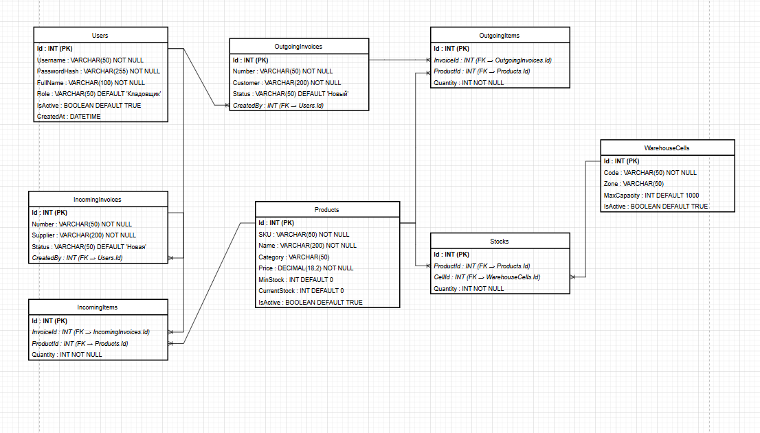
Рисунок 1 - ER-диаграмма
Далее была разработана физическая модель данных, то есть конкретная схема таблиц в СУБД MySQL:
- Users: Хранит учетные записи пользователей (Id, Username, PasswordHash, FullName, Role, IsActive...).
- Products: Хранит информацию о товарах (Id, SKU, Name, Category, Price, MinStock, CurrentStock...).
- WarehouseCells: Хранит информацию о складских ячейках (Id, Code, Zone, MaxCapacity...).
- IncomingInvoices/IncomingItems: Хранят приходные накладные и их позиции.
- OutgoingInvoices/OutgoingItems: Хранят расходные накладные и их позиции.
SQL-скрипт создания структуры базы данных представлен на Рисунке 2.
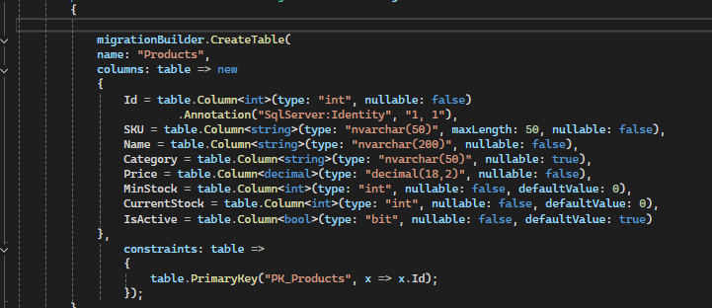
Рисунок 2 – Фрагмент кода миграции
Все таблицы нормализованы для устранения избыточности данных.

2.5 Проектирование интерфейса пользователя

Интерфейс проектировался с учетом трех категорий пользователей: администратор, менеджер, кладовщик. Для каждой роли был разработан свой набор экранов и функциональность.
Основные принципы проектирования интерфейса:
- Интуитивная понятность для пользователей с разным уровнем технической подготовки.
- Минималистичный дизайн для снижения зрительной нагрузки (реализована поддержка темной и светлой темы).
- Отображение критически важной информации (остатки, статусы заказов) в реальном времени.
Страница авторизации пользователя представлена на Рисунке 3.
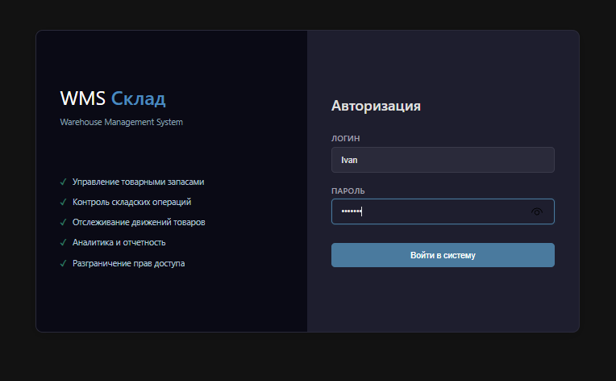
Рисунок 3 - Окно авторизации
Панель администратора представлена на Рисунке 4.
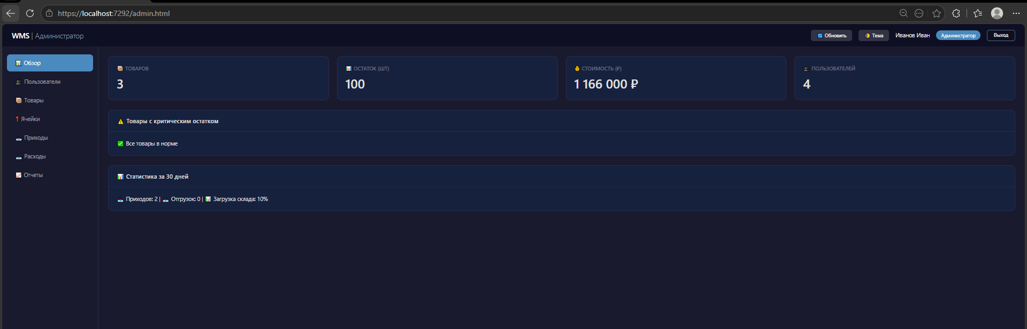
Рисунок 4 - Интерфейс администратора
Рабочие места менеджера и кладовщика выполнены в едином стиле, но с разным набором доступных функций. Интерфейс кладовщика (раздел «Приемка товара») представлен на Рисунке 6.
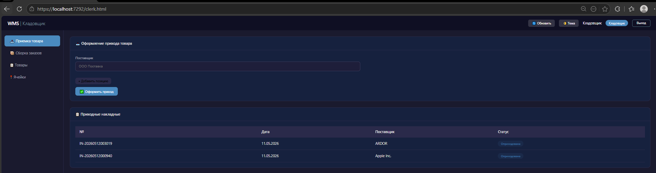
Рисунок 5 - Интерфейс кладовщика

2.6 Реализация выбранных методик и паттернов программирования

Архитектура программного комплекса построена на принципе разделения ответственности и включает три основных уровня: уровень представления (Frontend), уровень бизнес-логики (Backend) и уровень доступа к данным (Repository/Services). Применены следующие паттерны и методики:
- MVC (Model-View-Controller) на сервере: Хотя контроллеры в проекте выполняют функции API, логически код разделен на модели (сущности БД), представления (фронтенд) и контроллеры (обработка запросов).
- Репозиторий (Service Layer): Вся бизнес-логика (например, метод ReceiveGoods, обновляющий остатки) вынесена в отдельный класс WarehouseService. Контроллеры обращаются к методам этого сервиса, что обеспечивает переиспользование кода и упрощает тестирование.
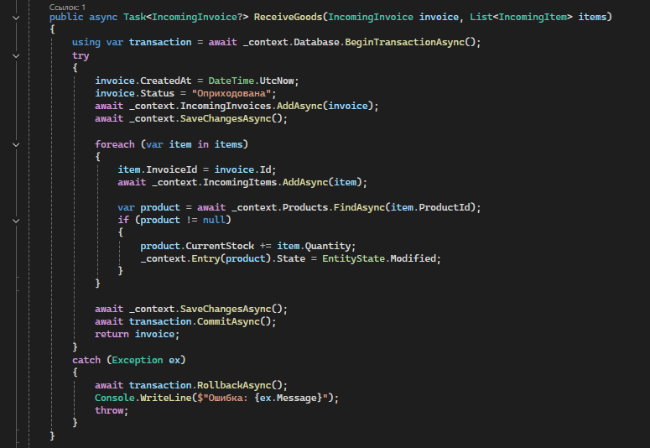
Рисунок 6 - Метод ReceiveGoods
- Ролевая модель (RBAC): Реализована система разграничения прав доступа на основе ролей («Администратор», «Менеджер», «Кладовщик»). В зависимости от роли пользователю показываются разные разделы интерфейса.
- DTO (Data Transfer Object): Для передачи данных между сервером и клиентом используются отдельные классы (например, LoginRequest, ReceiveRequest), которые содержат только необходимые поля, что снижает нагрузку на сеть и повышает безопасность.
Результат выполнения индивидуального задания:
В ходе практики была разработана, запущена и протестирована работающая версия информационной системы для автоматизации управления складскими операциями.
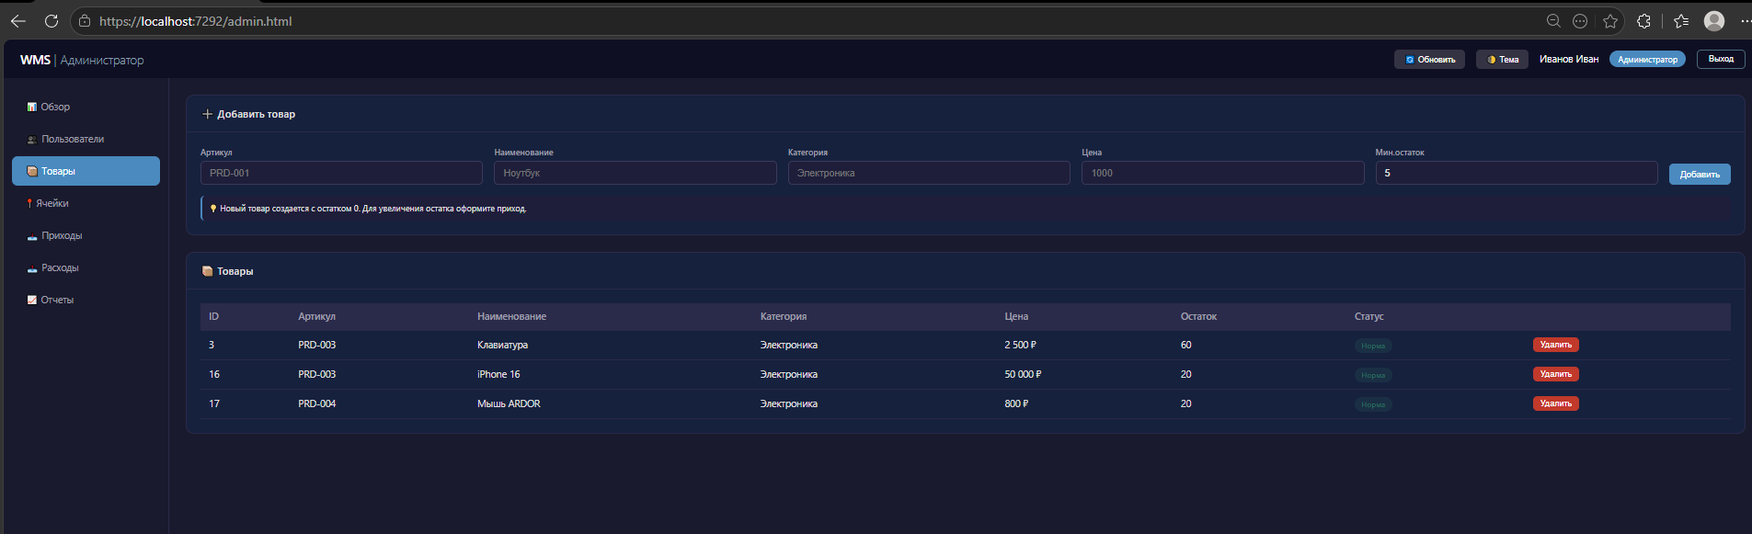
Рисунок 7 - Раздел "Товары"

МЕРОПРИЯТИЯ ПО ОХРАНЕ ТРУДА И ТЕХНИКЕ БЕЗОПАСНОСТИ

3.1 Общие требования безопасности

- К самостоятельной работе за ПЭВМ допускаются лица не моложе 18 лет, прошедшие вводный инструктаж и инструктаж на рабочем месте, не имеющие медицинских противопоказаний.
- Основными опасными и вредными производственными факторами для ИТ-специалиста являются: электромагнитное излучение, повышенная нагрузка на зрение, статическая рабочая поза, повышенный уровень шума.
- Помещение для работы должно быть оборудовано защитным заземлением и системой пожарной безопасности.

3.2 Требования безопасности перед началом работы

- Произвести визуальный осмотр рабочего места: проверить исправность розеток, вилок, кабелей питания ПК и монитора, целостность корпусов.
- Отрегулировать положение экрана монитора, кресла и подставки для ног для принятия удобной рабочей позы.
- Работа с информационными ресурсами в организации строго регламентирована федеральным законодательством (ФЗ-149 «Об информации...», ФЗ-152 «О персональных данных») и локальными актами. Перед началом работы необходимо убедиться в соблюдении внутренних политик безопасности.

3.3 Требования безопасности во время работы

- Для снижения зрительного и статического напряжения необходимо делать перерывы по 10-15 минут каждый час работы за монитором, выполнять упражнения для глаз и разминку.
- Расстояние от глаз до экрана монитора должно составлять 60-70 см.
- Во время работы необходимо соблюдать правила цифровой гигиены: не оставлять сессии без пароля, не передавать свои учетные данные третьим лицам, соблюдать инструкции по работе с конфиденциальными данными предприятия.

3.4 Требования безопасности в аварийных ситуациях

- В случае появления запаха гари, дыма, искрения от техники или срабатывания пожарной сигнализации — немедленно отключить оборудование от электросети и покинуть помещение.
- Сообщить о неполадках руководителю.
- В случае программных сбоев опираться на техническую документацию и регламенты проведения резервного копирования для восстановления работоспособности систем без потери данных.

